Képes szövegértelmezés

- Keresd meg a mesében az illusztráció egyes részleteire vonatkozó szövegrészt, és írd a fehér karikába, hányadik bekezdésben található!

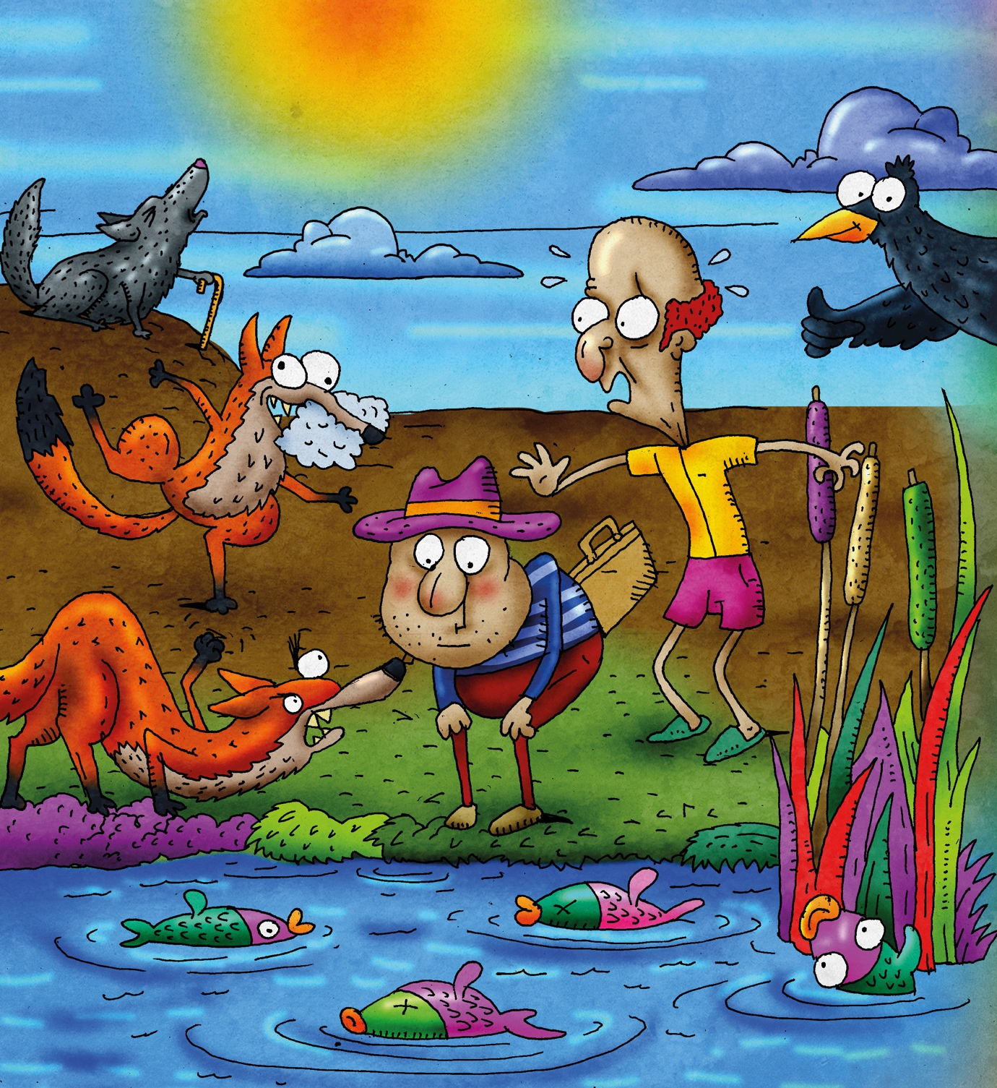

- Rajzolj le egy olyan részletet a meséből, ami nem szerepel az illusztrációban, de neked különösen tetszett!

